

新聞稿 115.01.06
O
交通部
運輸研究所

新聞聯絡人：運輸科技及資訊組 張益城組長、陳翔捷副組長
電話：02-23496799、02-23496880
E-mail：yi_cheng@iot.gov.tw、r00521508@iot.gov.tw
網址：www.iot.gov.tw
跨域公共運輸資訊整合服務新紀元
運研所完成AI驅動技術驗證
交通部運輸研究所(以下簡稱運研所)為推動跨域公共運輸資訊整合服務，運用雲端大語言模型(LLM)進行交通AI代理人(AI Agent) 技術驗證，於114年成功驗證AI驅動之公共運輸資訊查詢、計程車自動化預約服務(以下簡稱AI Go)，使用者可透過簡單友善的自然語言互動方式掌握跨域公共運輸資訊及預約計程車服務，免除使用者目前在下載與學習公共運輸APP方面之數位落差，做為未來提供民眾交通一站式運輸資訊服務的重要技術基盤。
現行運輸資訊分散於不同平臺或網頁，使用者經常須轉換多個介面查詢交通資訊與預約服務，對高齡者、城際旅客、觀光旅客而言，使用門檻較高且不便。運研所因應上述課題，於本次AI技術驗證中導入雲端大語言模型(LLM)技術，發展AI Go服務架構。在AI自動化查詢公共運輸資訊方面，運用Google Gemini技術，使用者可透過自然語言輸入旅次起迄點，模型可解析語意，並自動化整合API 回傳公車動靜態資訊(如圖1所示)；在AI自動化預約計程車方面，運用Microsoft Azure Open AI技術，使用者可透過自然語言叫車，模型可自動解析上車點、目的地、手機等必要資訊，並自動化完成計程車預約服務(如圖2所示)，補足公共運輸「最後一哩」接駁需求。
為擴散AI Go服務場域，運研所同步規劃未來推廣應用方向，如圖3。在偏鄉區域，透過AI大語言模型串接「幸福巴士」服務(如梨山幸福巴士)，可協助使用者查詢資訊與簡化預約流程，協助偏鄉及高齡使用者降低數位落差；在都會區域，將輔導有意願之六都地方政府(如臺中市與高雄市)發展AI Go，擴大公共運輸資訊整合查詢及計程車預約等服務；在航空場站方面，規劃與航空站合作(如臺中國際機場或高雄國際機場)，於航班抵達後提供旅客AI Go資訊，協助入境旅客即時掌握聯外交通資訊，並引導旅客至乘車區或預約叫車，提升旅客轉乘效率與服務體驗。
AI Go優化跨域公共運輸資訊服務體驗，有助於提升TPASS各生活圈定期票使用效益，並鏈結交通部AI推動委員會施政目標，做為我國公共運輸AI轉型的示範案例，未來運研所將持續發展AI驅動運輸資訊服務，與中央、地方交通主管機關共同深化跨域運輸資訊服務與多元場域應用，逐步打造我國「交通一站式 AI Agent」服務。

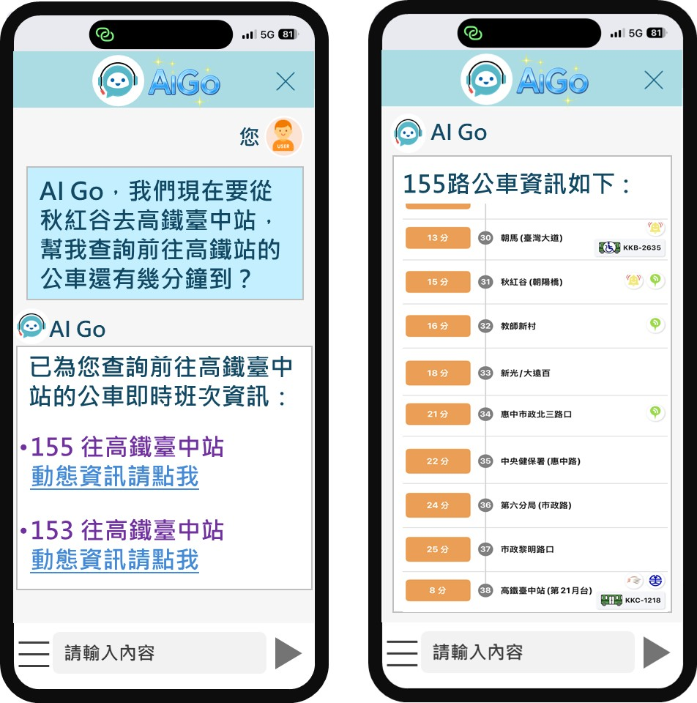
圖1 AI Go自動化查詢公共運輸資訊示意圖
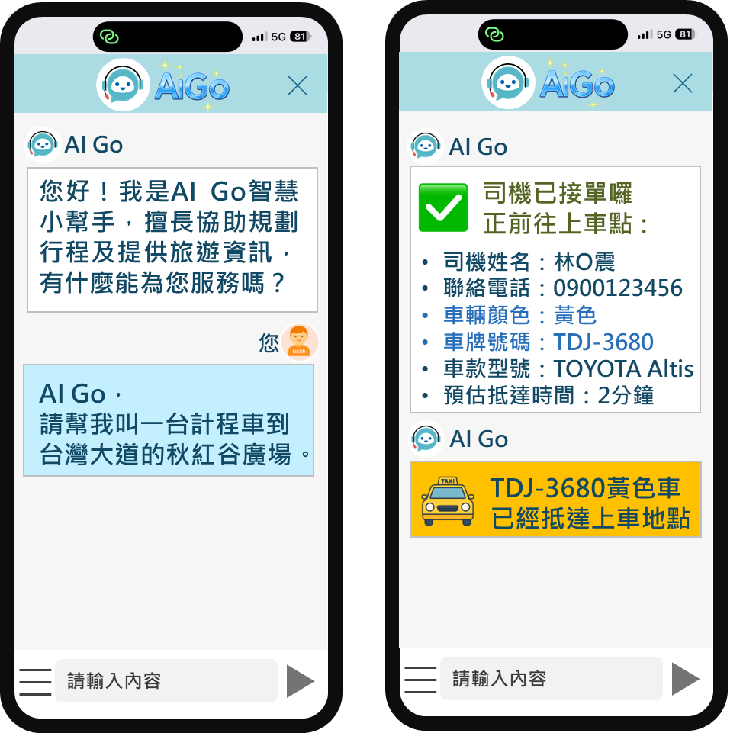
圖2 AI Go自動化預約計程車示意圖
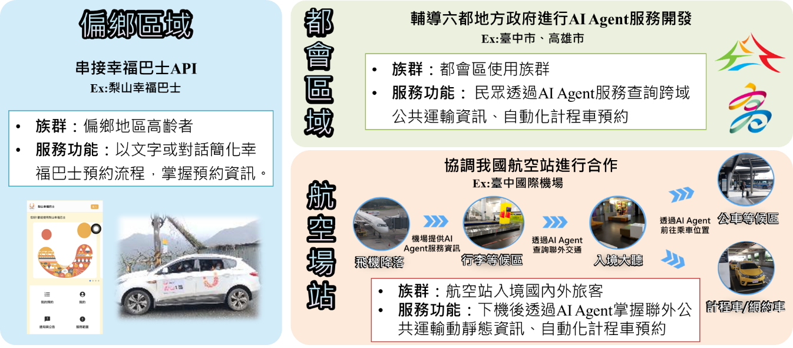
圖3 AI Go 未來推廣應用場域

